107年度高級中等學校綠色化學創意競賽
成果報告書

作品名稱：
以合成金奈米粒子檢測食品中的抗氧化劑及溶液中的重金屬離子

壹、研究動機
在高三化學中，是以過錳酸鉀滴定亞鐵離子進行氧化還原反應的實驗，但是過錳酸鉀為氧化性物質具危險性，且對於水中生物具有高毒性，將造成環境的負擔，所以需要將實驗後之液體倒入重金屬廢液進行再處理，因此希望設計簡單且快速的方式，可直接觀察氧化還原反應的進行，以日常生活隨手可得的食品，由其中取得還原劑（抗氧化劑），將無毒且安全的金離子還原為金奈米粒子，降低實驗後廢液對環境所造成的危害，並嘗試檢測水中的重金屬離子，以快速得知重金屬的濃度及種類。

貳、研究目的
本實驗最主要是運用食品中的抗氧化劑所具有的還原能力，將金離子還原成金奈米粒子，透過探討不同食品中所含不同的抗氧化劑，是否可做為金奈米粒子保護基的能力，可使金奈米粒子均勻且穩定的分散於水溶液中。因此本實驗希望建立一套快速且簡易的方法，取代以往高中課程中以過錳酸鉀滴定亞鐵離子實驗後所產生的廢液問題，並用友善環境可隨手取得的天然食品做為實驗原料，搭配上不具毒性的金離子及金奈米粒子溶液，簡化氧化還原的實驗流程，並且能以透過肉眼的方式判別出是否有氧化還原反應的發生，及透過金奈米粒子顏色的呈現，判斷試劑所含的多寡，避免儀器的使用而達到節能的效果。並且希望能進一步的得知食品中，所含抗氧化劑的含量，此外也將探討當溶液中存在有不同重金屬離子時，是否對於金奈米粒子的還原造成影響，進而做為快速檢測溶液中重金屬離子的方法。

參、研究設備及器材
一、實驗設備及器材
項目 | 項目 | 項目
電磁加熱攪拌器 | 滴定管 | 硼矽酸玻璃反應瓶
紫外可見光譜儀 | 錐形瓶 | 濾紙
可調式移液管 | 玻璃移液管 | 玻璃漏斗

二、實驗藥品
項目 | 計量 | 項目 | 計量
四氯金酸粉末 | 1 g | 葡萄柚 | 1顆
檸檬酸鈉 | 40 mM | 葡萄 | 5顆
過錳酸鉀溶液 | 2×10⁻³ M | 蝶豆花 | 1 g
硫酸水溶液 | 2 M | 茉莉花茶 | 1 g
檸檬 | 1顆 | 碳焙烏龍茶 | 1 g
柳丁 | 1顆 | 綠茶 | 1 g
柑橘 | 1顆 | 蜜香茶 | 1 g
綠色奇異果 | 1顆 | 氯化錳 | 1 M
黃金奇異果 | 1顆 | 硝酸鉛 | 1 M
水梨 | 1顆

肆、研究過程或方法
一、實驗原理
在傳統的金奈米粒子製備，最常見的方法是將檸檬酸鈉加入沸騰的四氯金酸水溶液，將金離子還原成為金奈米粒子，而且以帶負電荷的檸檬酸鈉做為保護基，使金奈米粒子能均勻的分散於溶液中避免聚集。
在合成出的金奈米粒子顏色方面，當可見光照射到金奈米粒子時，金奈米粒子的吸收特性會產生明顯的增強現象，就粒徑16 nm 大小的金奈米粒子而言，在 520 nm 附近會有特徵吸收譜峰，此時金奈米粒子吸收較多的藍光和綠光，在水溶液中所呈現的顏色即為互補色-紅色，而隨著奈米粒子的粒徑越大，會吸收波長較長的光，使金奈米粒子溶液呈現藍紫色。

二、實驗步驟
(一) 以合成金奈米粒子檢測食品中的抗氧化劑
1.配製四氯金酸水溶液：
取1克的四氯金酸固體粉末，以蒸餾水配製濃度為10000 ppm 的四氯金酸水溶液。取 1000 ppm 的四氯金酸水溶液，將溶液濃度稀釋至100 ppm。
2.以不同的食品萃取液還原製備金奈米粒子溶液
(1)以檸檬、奇異果、柑橘、柳丁、葡萄、葡萄柚萃取液還原：
(i)取果肉約40克，以硏缽將果肉搗碎，以滴管取其溶液，並用濾紙將溶液過濾除去雜質。
(ii)取100 ppm的四氯金酸水溶液15 mL 置於50 mL的樣品瓶中，於加熱板上加熱至沸騰後，再將1 mL之萃取液快速加入劇烈攪拌中的四氯金酸溶液，等至溶液顏色不再變化後，將樣品瓶從加熱板上取下，測量並紀錄其吸收光值。
(2)以綠茶、碳焙烏龍茶、蜜香茶、茉莉花茶、蝶豆花萃取液還原：
(i)取50 mL的蒸餾水加熱至沸騰後，取茶葉1克加入沸騰的水溶液中，浸泡時間為3分鐘，最後以濾紙將溶液過濾除去雜質。
(ii)取100 ppm的四氯金酸水溶液15 mL 置於50 mL的樣品瓶中，於加熱板上加熱至沸騰後，再將1 mL之萃取液快速加入劇烈攪拌中的四氯金酸溶液，等至溶液顏色不再變化後，將樣品瓶從加熱板上取下，測量並紀錄其吸收光值。
(iii)其餘樣品處理步驟與(2)-(i)及(ii)相同。
3.比較茶葉在不同的浸泡時間還原製備金奈米粒子
(1)取50 mL 的蒸餾水加熱至沸騰後，取茶葉1克加入沸騰的水溶液中，浸泡時間分別為3、6、9、12、15、18分鐘，最後以濾紙將溶液過濾除去雜質。
(2)其餘步驟與(2)-(ii)及(iii)相同。
(二)以氧化還原滴定檢測食品中的抗氧化劑
1.以蒸餾水配製2×10⁻³ M過錳酸鉀溶液，及2 M硫酸溶液。
2.取萃取液10 mL及2 M硫酸溶液10 mL置入錐形瓶中均勻混合，再以2×10⁻³ M過錳酸鉀溶液進行滴定，測定溶液中所含抗氧化劑的量。

(三)以合成金奈米粒子檢測溶液中的重金屬離子
1.配製四氯金酸水溶液：
取1克的四氯金酸固體粉末，以蒸餾水配製濃度為10000 ppm 的四氯金酸水溶液。取 10000 ppm 的四氯金酸水溶液，將溶液濃度稀釋至100 ppm。
2.添加不同的重金屬離子溶液，再以檸檬酸鈉溶液還原製備金奈米粒子
(1)配製重金屬離子水溶液：
取重金屬鹽類固體粉末，以蒸餾水配製濃度為1M 的重金屬離子水溶液，再以蒸餾水連續稀釋為10⁻¹M、10⁻²M、10⁻³M、10⁻⁴M、10⁻⁵M。
(2)取100 ppm的四氯金酸水溶液15 mL 及1 mL之重金屬離子水溶液混合均勻，置於50 mL的樣品瓶中，於加熱板上加熱至沸騰後，再將40 mM的檸檬酸鈉溶液取1 mL，快速加入劇烈攪拌中的四氯金酸溶液，等至溶液顏色不再變化後，將樣品瓶從加熱板上取下，測量並紀錄其吸收光值。

伍、研究結果
一、以不同的食品萃取液還原製備金奈米粒子溶液
(一) 不同的食品萃取液還原製備金奈米粒子之圖片
樣品 | 檸檬酸鈉 | 檸檬 | 柑橘
照片
樣品 | 葡萄柚 | 水梨 | 奇異果
照片

(二) 不同的食品萃取液還原製備金奈米粒子之紫外可見光譜圖
樣品 | 檸檬酸鈉 | 檸檬
光譜圖 | 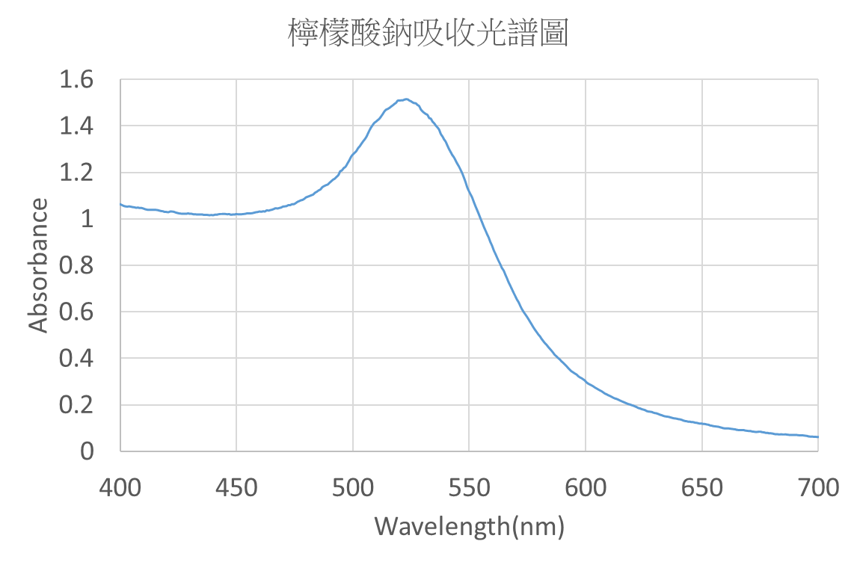 | 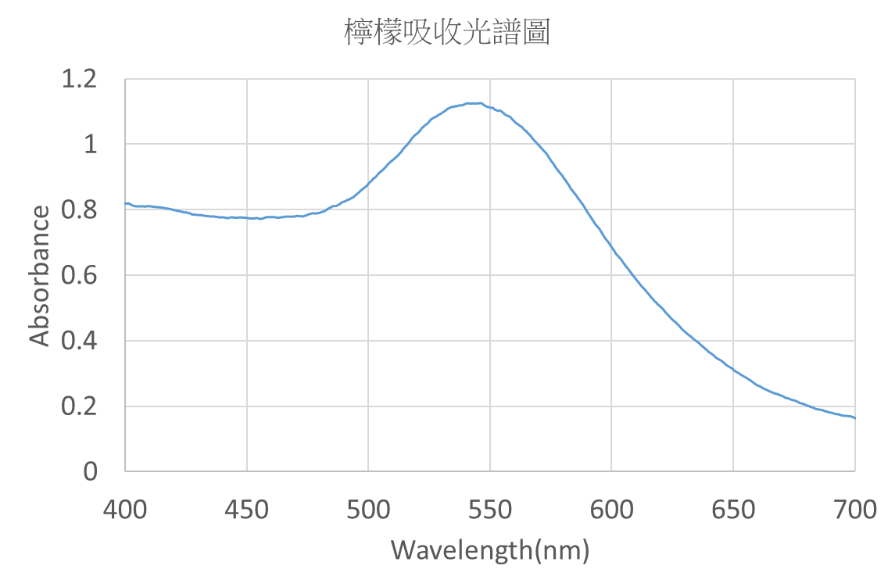
最大  吸收波長 | 520 nm | 541 nm
樣品 | 柑橘 | 柳丁
光譜圖 | 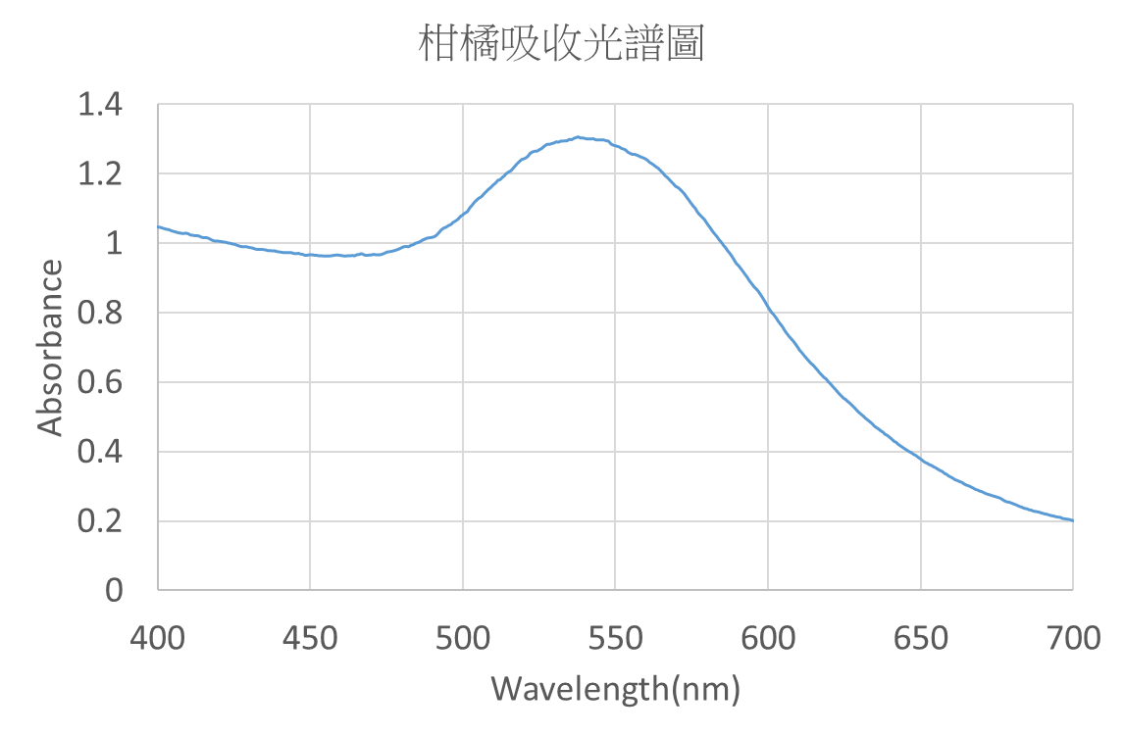 | 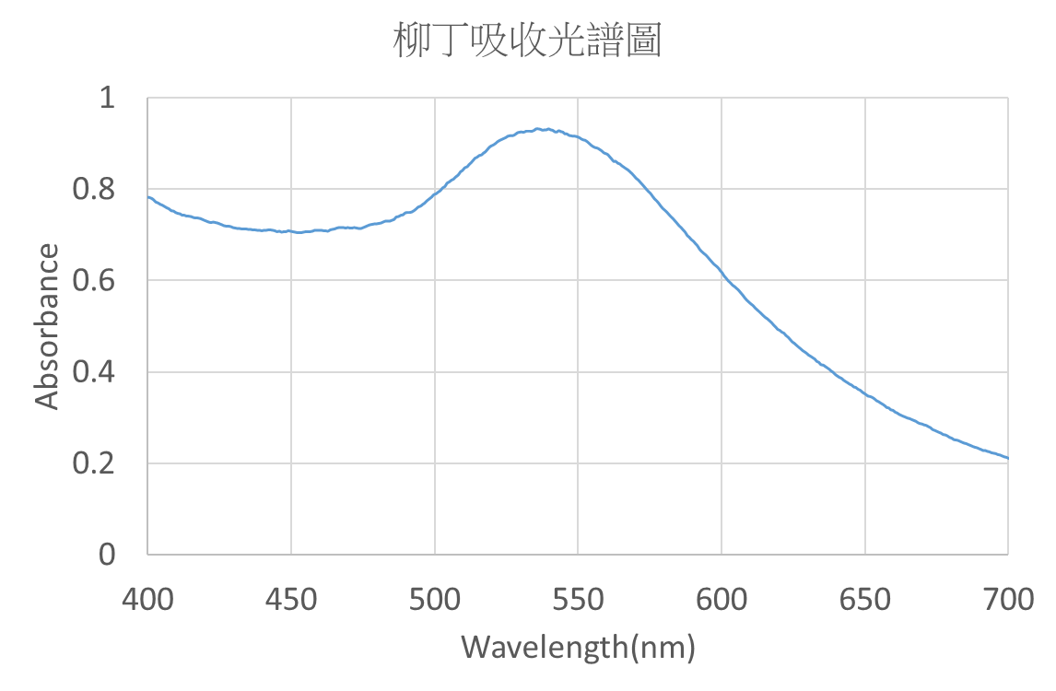
最大  吸收波長 | 537 nm | 539 nm
樣品 | 葡萄 | 葡萄柚
光譜圖 | 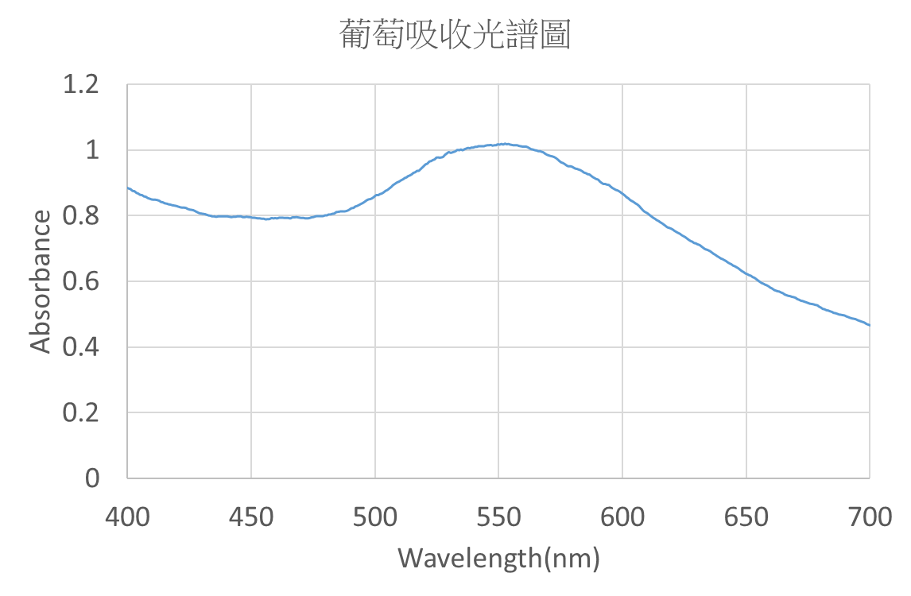 | 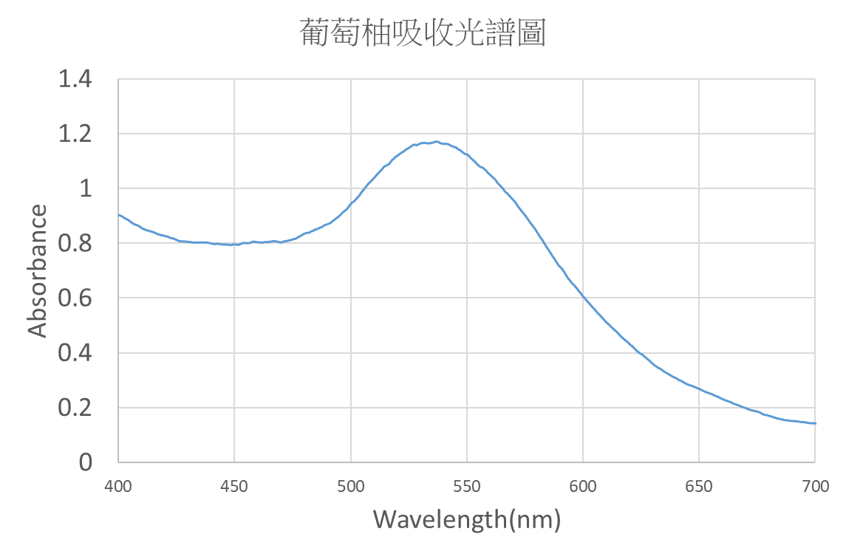
最大  吸收波長 | 551 nm | 537 nm
樣品 | 黃金奇異果 | 綠色奇異果
光譜圖 | 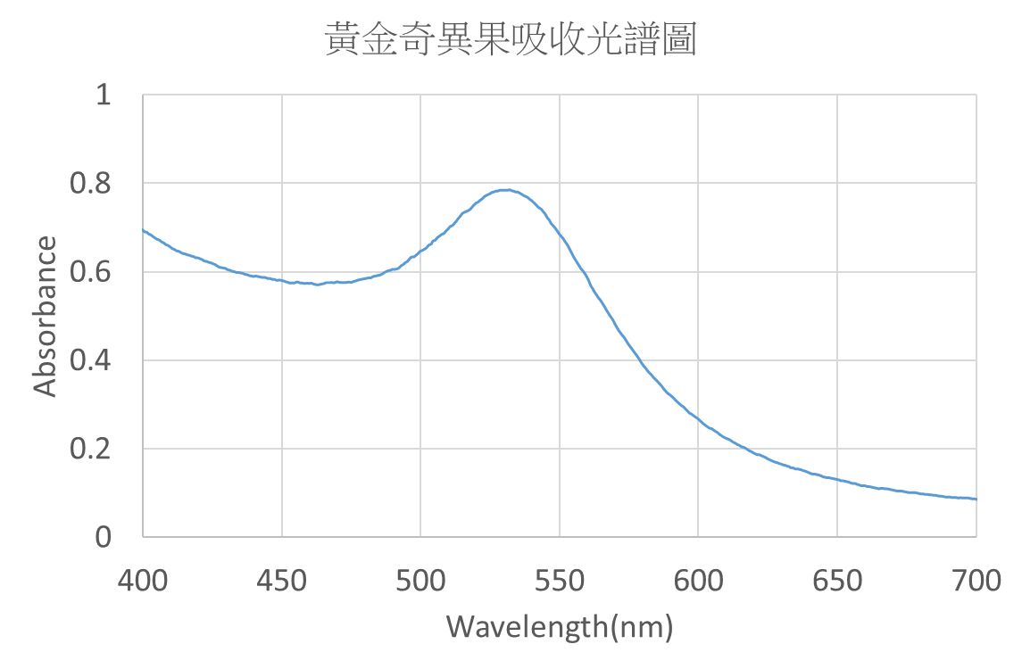 | 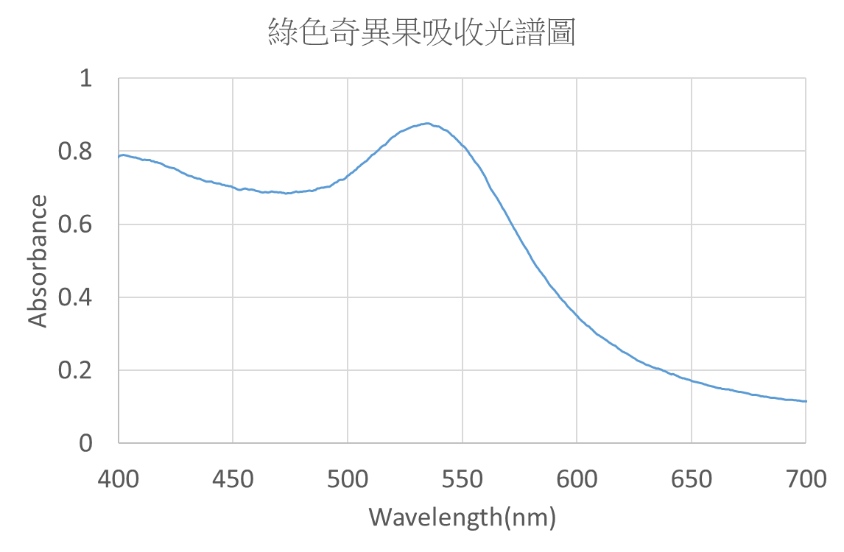
最大  吸收波長 | 529 nm | 534 nm
樣品 | 水梨 | 蝶豆花
光譜圖 | 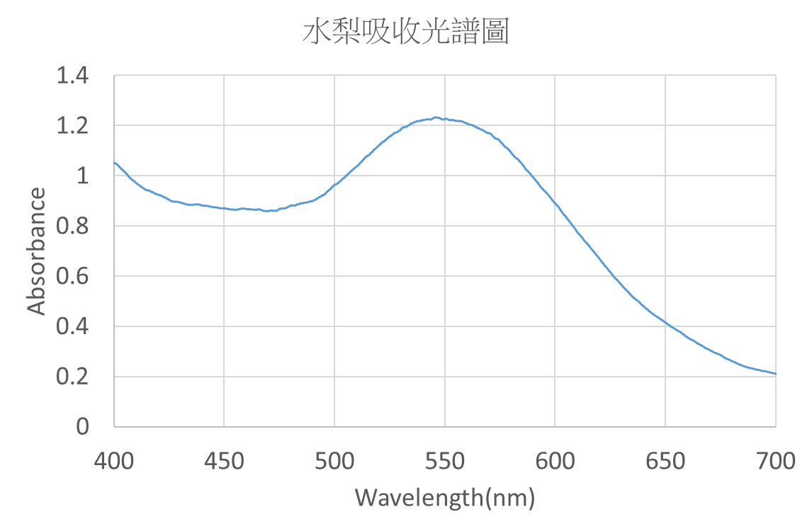 | 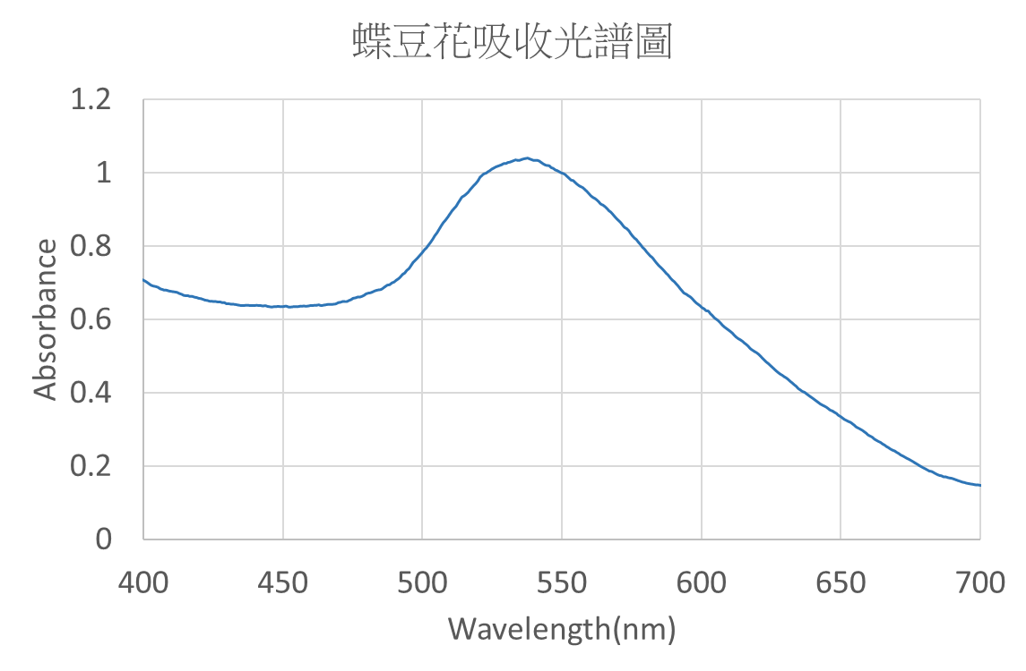
最大  吸收波長 | 546 nm | 537 nm
樣品 | 綠茶 | 碳焙烏龍茶
光譜圖 | 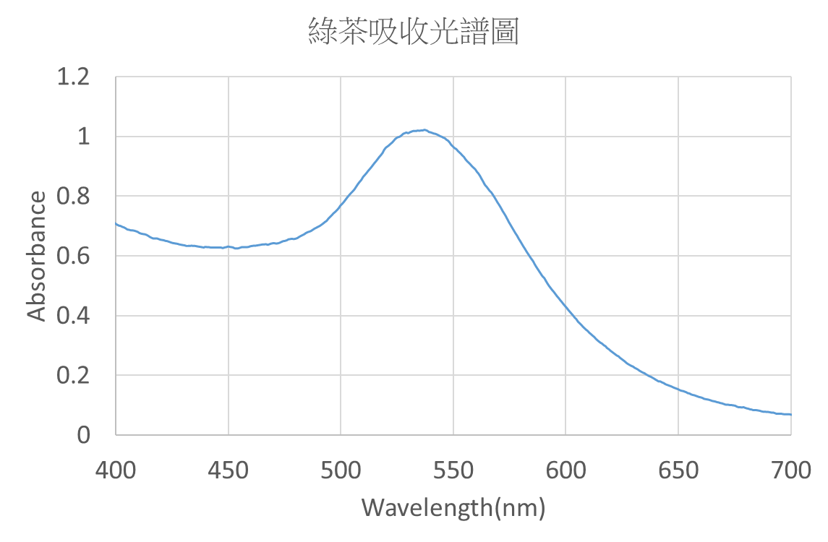 | 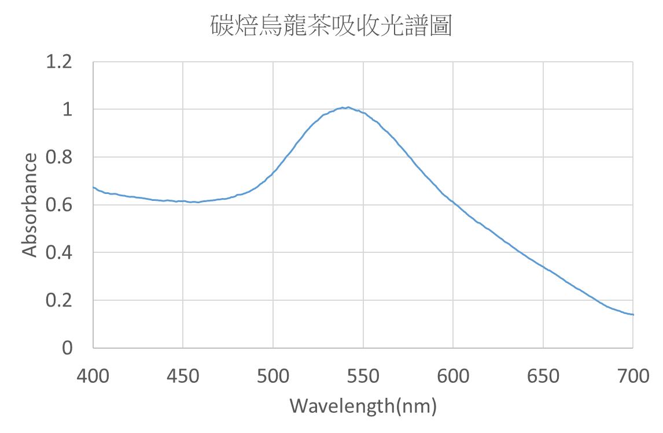
最大  吸收波長 | 537 nm | 541 nm
樣品 | 蜜香茶 | 茉莉花茶
光譜圖 | 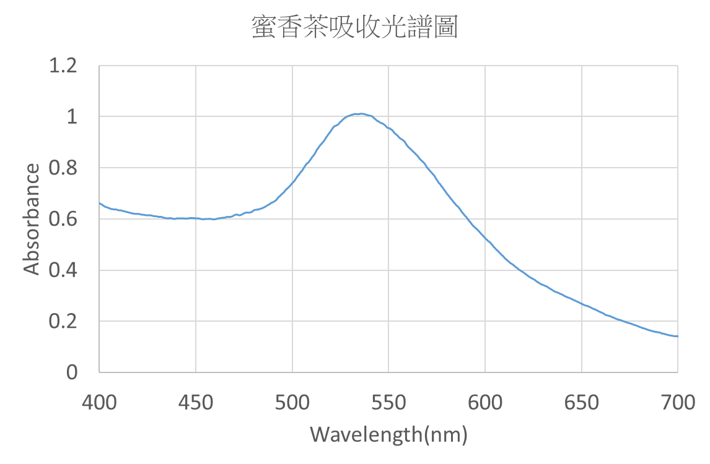 | 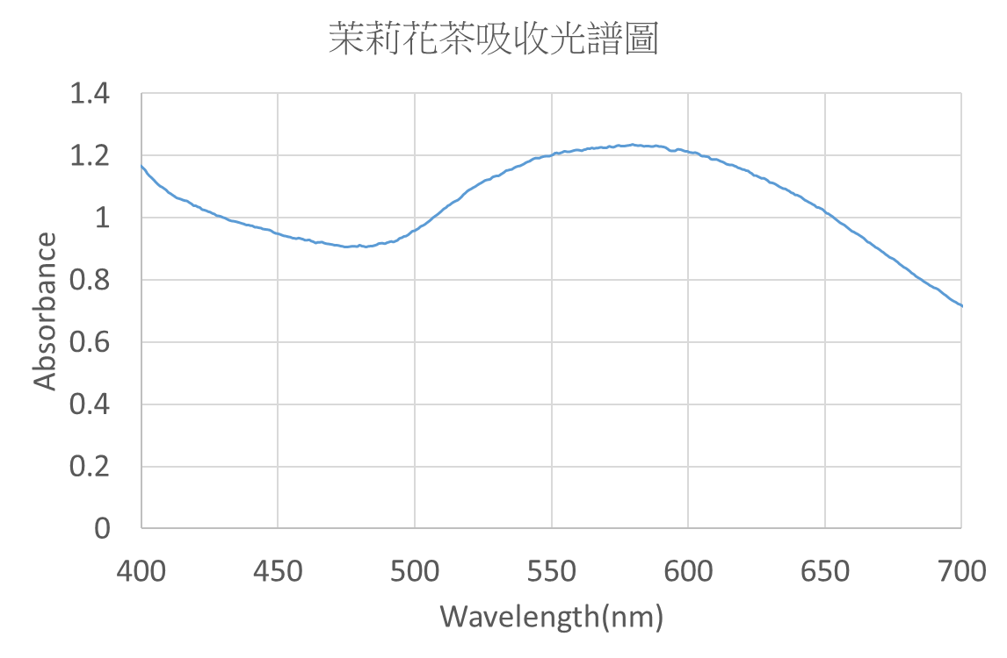
最大  吸收波長 | 532 nm | 580 nm

(三) 比較茶葉在不同的浸泡時間還原製備金奈米粒子
1.在不同浸泡時間所呈現的金奈米粒子溶液顏色
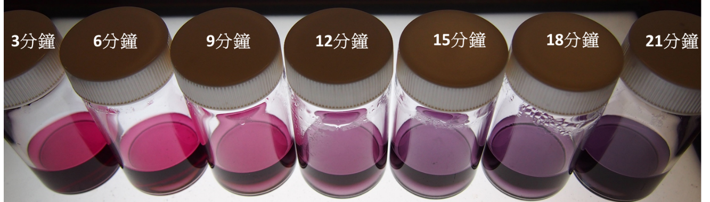
2.在不同浸泡時間所呈現的金奈米粒子溶液光譜圖
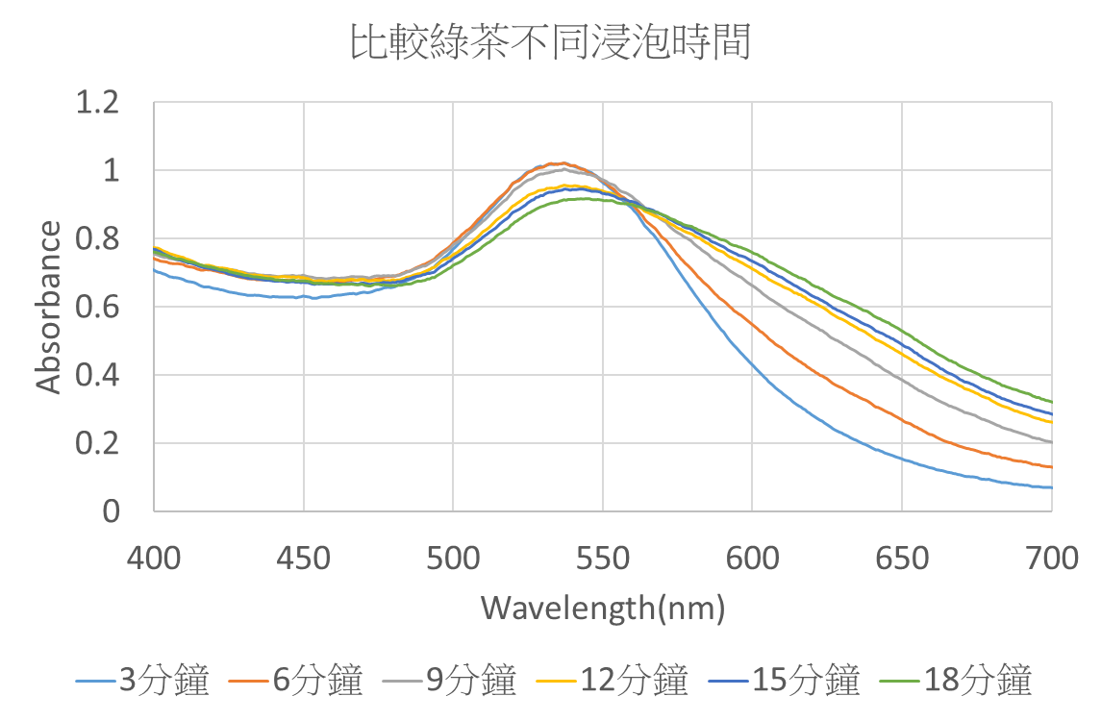
3. 在不同浸泡時間金奈米粒子溶液最大吸收值之波長
時間 (分鐘) | 3 | 6 | 9 | 12 | 15 | 18
波長 (nm) | 532 | 533 | 537 | 539 | 541 | 546

二、以氧化還原滴定檢測食品中的抗氧化劑
(一)以2×10⁻³ M過錳酸鉀溶液滴定食品萃取液，其使用體積如下表：
樣品 | 檸檬 | 柑橘 | 水梨
滴定體積 (mL) | 27 | 25.5 | 12.4
樣品 | 綠色奇異果 | 黃色奇異果 | 綠茶
滴定體積 (mL) | 39.5 | 54 | 17.2

(二)以2×10⁻³ M過錳酸鉀溶液滴定茶葉在不同的浸泡時間所釋出的抗氧化劑，其過錳酸鉀溶液使用體積如下表：
浸泡時間 (min) | 5 | 10 | 15 | 20 | 25 | 30
滴定體積 (mL) | 9 | 11 | 17 | 19 | 21 | 28

三、以合成金奈米粒子檢測溶液中的重金屬離子
(一) 不同的重金屬離子溶液還原製備金奈米粒子之圖片
1.比較不同濃度硝酸鉛溶液干擾下，以檸檬酸鈉溶液合成金奈米粒子
(1) 在不同濃度硝酸鉛溶液干擾下，金奈米粒子呈現不同顏色
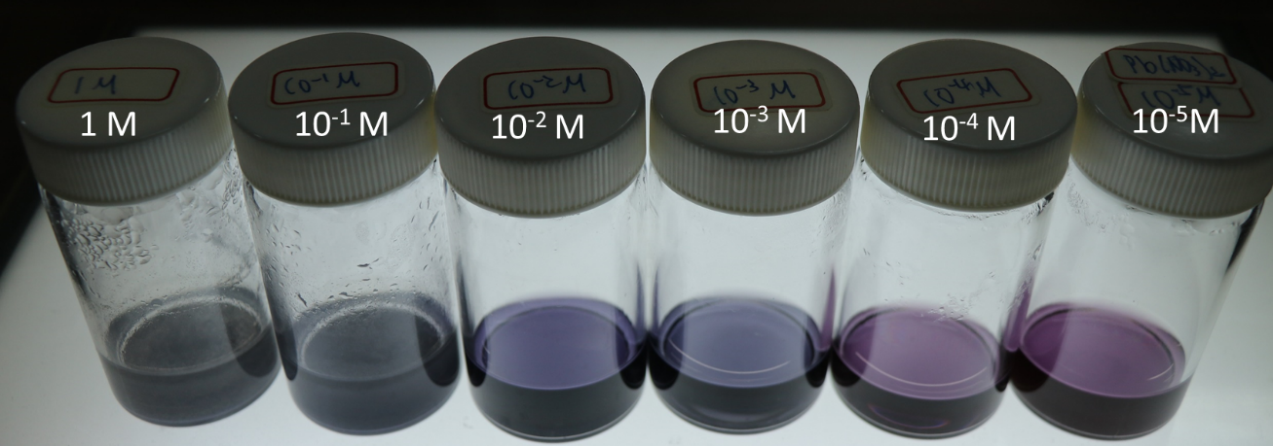
(2) 在不同濃度硝酸鉛溶液干擾下，金奈米粒子之吸收光譜圖
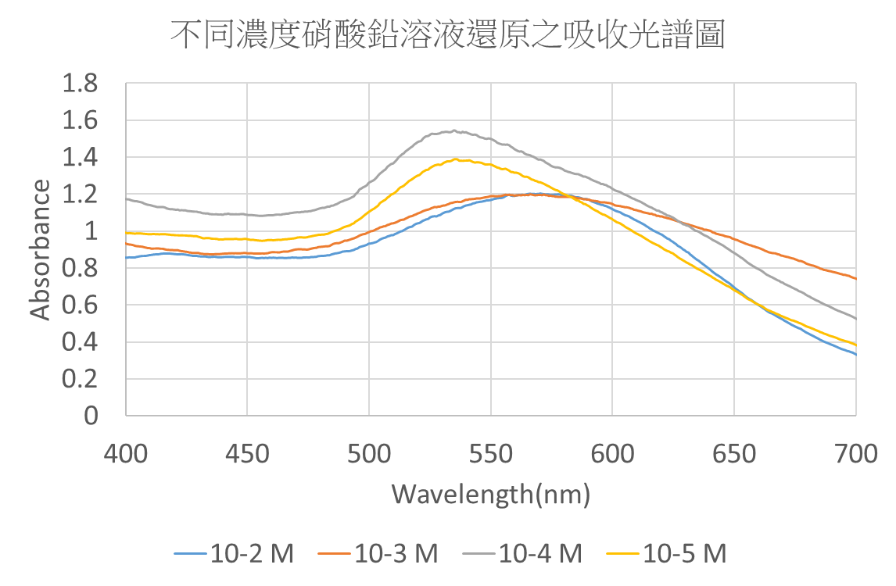
2.比較不同濃度氯化錳(II)溶液干擾下，以檸檬酸鈉溶液合成金奈米粒子
(1) 在不同濃度氯化錳(II)溶液干擾下，金奈米粒子呈現不同顏色
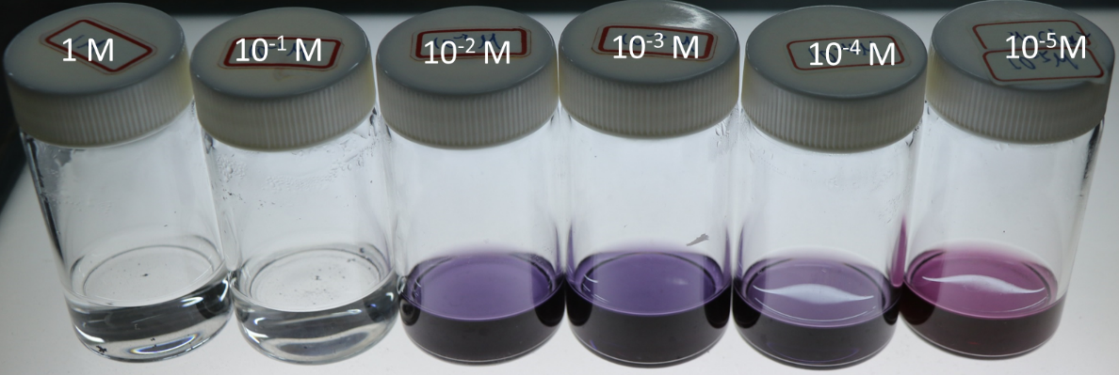
(2) 在不同濃度氯化錳(II)溶液干擾下，金奈米粒子之吸收光譜圖
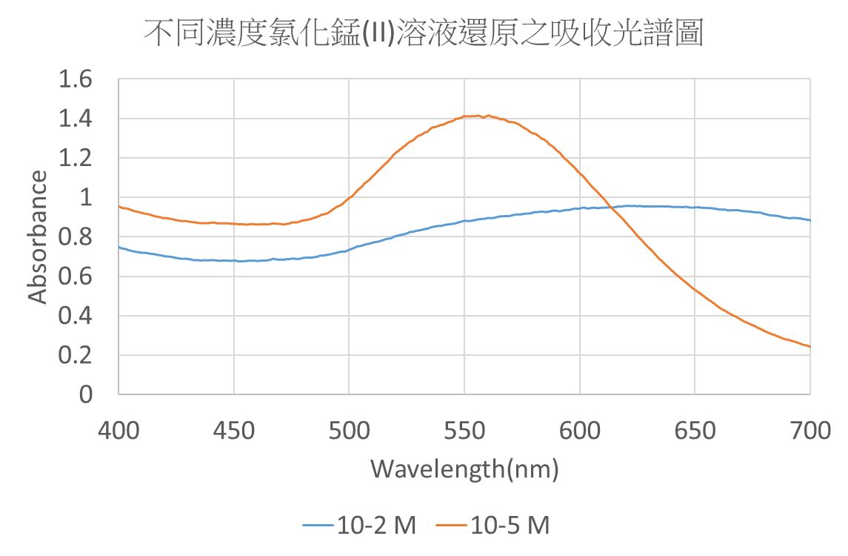
陸、討論
一、以不同的食品萃取液還原製備金奈米粒子溶液
(一)由上述實驗結果可看出，因蔬果類中含有抗氧化劑，故可將金離子還原為金奈米粒子，且形成金奈米粒子後其外具負電荷做為保護基，故金奈米粒子不會產生聚集。
(二)對於金奈米粒子粒徑分布可由紫外可見吸收光譜圖看出，當特徵吸收譜峰越尖銳，其粒徑分布越均勻，故可由光譜圖可得知，一般傳統由檸檬酸鈉合成方法，可看出其特徵吸收譜峰最尖銳。利用葡萄、水梨、茉莉花茶還原時，其粒徑分布非常不均勻，推測可能其中所含的抗氧化劑量較少，導致其還原時容易有會產生粒子的聚集的情形。
(三)比較各種茶葉萃取液與蔬果萃取液還原金奈米粒子的實驗，可看出茶葉萃取液對於金奈米粒子還原其粒徑分布較為均勻，推測其原因可能是水果類中具有果酸，其果酸含氫離子量較多，故會與金奈米粒子上的負電荷產生電性中和使粒子聚集。
(四)在比較茶葉在不同的浸泡時間還原製備金奈米粒子的實驗中，可發現當茶葉浸泡時間越長，其合成出金奈米粒子溶液吸收光譜圖往長波長偏移，顏色由紅色轉變為紫色，其金奈米粒子的粒徑變大，推測其原因可能是因為浸泡時間增加，單寧酸釋出的量增加，使得聚集的情形會較為明顯。
(五)在不同烘焙度的茶葉中可發現，當烘焙度程度越重時，其金奈米粒子的粒徑變大。
二、以氧化還原滴定檢測食品中的抗氧化劑
(一)由實驗數據可看出黃金奇異果內所含的抗氧化劑的量為最多，水梨的含量最少。
(二)原先擬定嘗試比較不同蔬果所含抗氧化劑的含量多寡，是否會影響合成金奈米粒子的波長及可能的趨勢，但由比較數據可得知，不同抗氧化劑的含量多寡並不會影響合成金奈米粒子的波長。
(三)在比較茶葉在不同的浸泡時間中可發現，浸泡時間越長，所釋出的抗氧化劑單寧酸的量越多，因此所需的過錳酸鉀量增加，與吸收光譜圖互相比較其結果吻合，當單寧酸的量增加時，將會合成出粒徑較大的金奈米粒子溶液。

三、以合成金奈米粒子檢測溶液中的重金屬離子
(一)由實驗結果可看出，當溶液中存在有重金屬離子時，將會影響金奈米粒子的合成。
(二)當溶液中重金屬離子濃度越高時，其金奈米粒子聚集的情形越明顯，甚至無法合成出金奈米粒子溶液，當濃度降低時，則合成金奈米粒子的粒徑越小、分布越均勻。
柒、結論
一、本實驗以隨手可得的食材，成功還原得到金奈米粒子，以簡單的方式直觀看到氧化還原的進行，達到綠色化學簡潔、保安、物盡、低毒等四項指標。
二、透過不同食材合成出不同粒徑的金奈米粒子，可瞭解奈米材料不同粒徑大小時，其物理及化學的特性。
三、在比較茶葉在不同的浸泡時間還原製備金奈米粒子的實驗中，嘗試探討茶葉浸泡時間增長單寧酸的量是否增加，以及對於金奈米粒子還原所造成的影響，由實驗結果可看出，當單寧酸的量增加時，將合成出較大粒徑的金奈米粒子，因此可藉由本實驗對於未知濃度之茶葉溶液濃度進行半定量，不需以過錳酸鉀進行氧化還原定量的滴定，達到綠色化學防廢、低毒之指標。
四、在檢測重金屬離子部分，當溶液中重金屬離子含量高時，將會影響金奈米粒子的合成，不同種類的重金屬離子會不同的偵測極限，藉由這個簡單快速的實驗方式，可用來測定不同重金屬離子在溶液中的含量。
捌、參考資料及其他
1. Scampicchio, M.; Wang, J.; Blasco, A. J.; Sanchez Arribas, A.; Mannino, S.; Escarpa, A. Nanoparticle-Based Assays of Antioxidant Activity. Anal. Chem. 2006, 78, 2060-2063.
2. Apak, R.; Guclu, K.; Ozyurek, M.; Karademir, S. E. J. Agric. Food Chem .2004, 52, 7970.
3. 張安華，實用奈米技術，新文京開發出版股份有限公司，台北，民國九十四年。
4. 徐國財，張立德，奈米複合材料，五南圖書出版股份有限公司，台北，民國九十二年。
5. 廖先宇、謝秉修。(民 96)。食品中所含抗氧化劑的檢測。中華民國第四十七屆高中化學組科展作品。

